Il seguente lavoro è stato svolto dall’allieva Martino Maria Antonietta, frequentante la classe IID, indirizzo Moda dell’Istituto di Istruzione Superiore IIS “N. De Filippis – G. Prestia” di Vibo Valentia.
E’ nata l’idea, su sollecitazione del nostro prof. di Tecnologie e Tecniche di Rappresentazioni grafiche De Luca Fortunato cha ha saputo proporre il concorso “Noi ricicliamo così” per Fabbriche Aperte 2015.
Ho cercato nel mio lavoro qui rappresentato, di seguire le fasi di progettazione di un vestito attinente al tema proposto sull’ambiente. Utilizzando il potente software Marvelous Designer, che a fatica sono riuscita a imparare ho proposto il tema del riciclo degli scarti in veste quasi ironica.
Il vestito della modella è tridimensionale,così come il resto. La scritta sul cuscino 3D “avrò cura di te” è rivolta alla possibilità di salvaguardare l’ambiente.
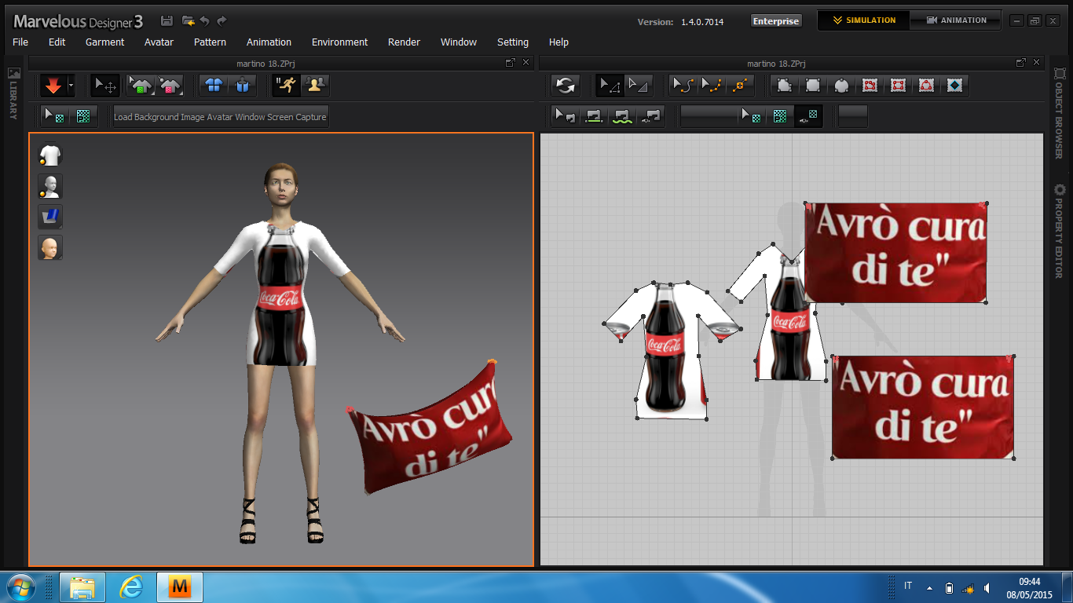

Il personaggio dietro la modella sta per catapultarsi nel bidone e che dice “MI RIFIUTO” è una mia provocazione ritenendo che l’uomo sta distruggendo ciò che la natura ha sempre protetto. Sta a noi aver cura anche di lui.
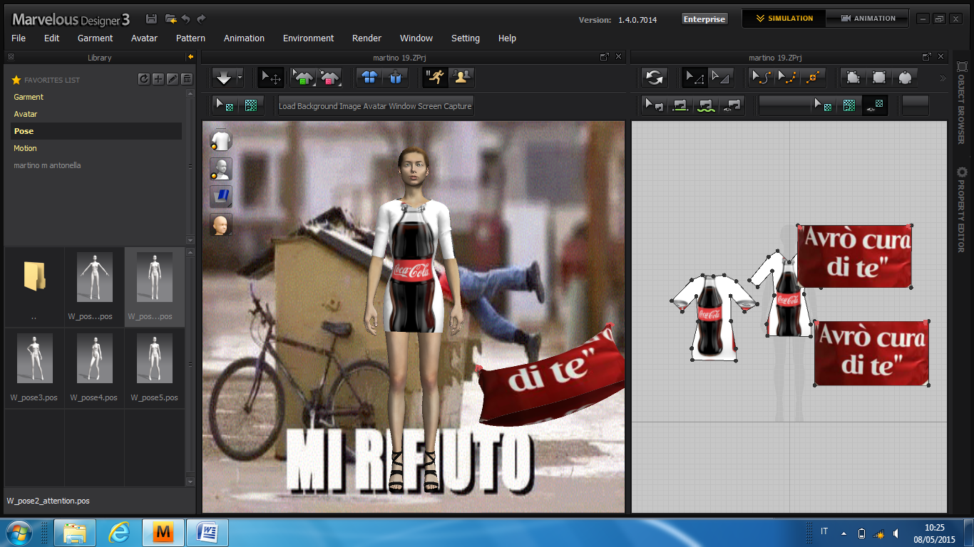
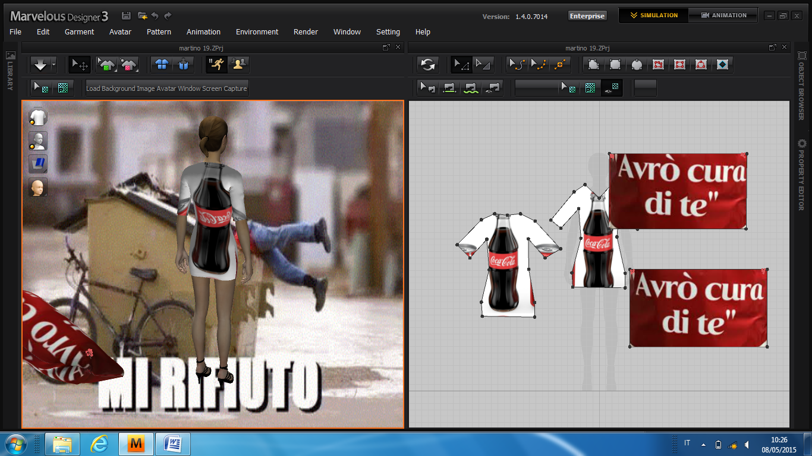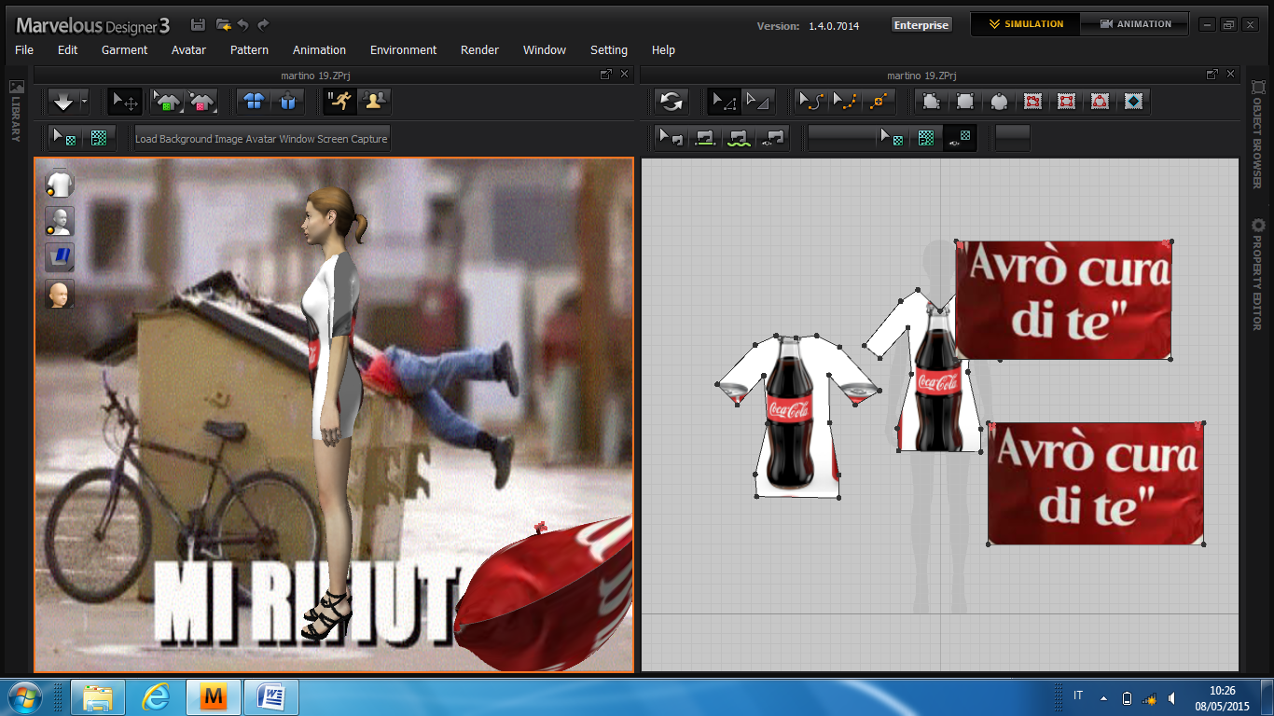

INSIEME CE LA POSSIAMO FARE!
Allieva Martino Maria Antonella, Classe IID Moda.

